Ортопедическая обувь
Эта обувь разрабатывается с учетом анатомических изменений в стопе и нарушений статодинамической функции человека. Как правило, она продается в специализированных магазинах и аптеках, но встречается и в обычных обувных магазинах.
Роспотребнадзор разъясняет, что ортопедическая обувь должна иметь соответствующие документы. Согласно п.4 ст.9 Технического регламента Таможенного союза ТР ТС 017/2011 "О безопасности продукции легкой промышленности", не допускается указание "ортопедическая" без соответствующих подтверждений. Поэтому документ (сертификат), подтверждающий, что реализуемая обувь является ортопедической, должен быть предоставлен покупателю продавцом.
Если продавец отказывается предоставить соответствующие документы, значит, нет достоверной уверенности в том, что эта обувь действительно является ортопедической.
Обувь массового производства, внутренняя стелька которой имеет изогнутую форму, облегчающую боль при плоскостопии, не обязательно является ортопедической и классифицируется в соответствии с материалом верха и подошвы и способом изготовления и подлежит маркировке.
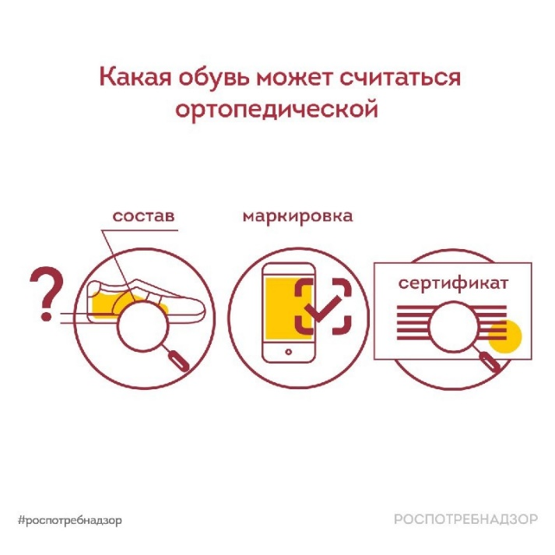
Источник: Управление Роспотребнадзора по РТ

